Home Assistant: Mode Vacances
- Créer un Helper pour activer/désactiver le mode congé. Dans Settings → Devices & Service s→ Helper → 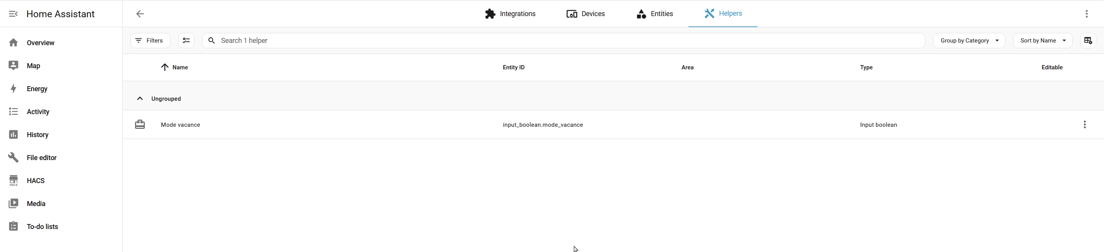 Choisir un type Toggle (boolean)
- Dans File editor, modifier le fichier script.yaml
simulation_presence_aleatoire:
alias: "Simulation présence - Allumage aléatoire"
description: "Allume 1 à 2 lampes au hasard pour une durée variable"
sequence:
- variables:
lampes_disponibles:
- switch.interrupteur_salon_1
- switch.interrupteur_salon_2
- switch.interrupteur_cuisine
nombre_lampes: "{{ range(1, 3) | random }}"
lampes_choisies: "{{ (lampes_disponibles | shuffle)[:nombre_lampes] | list }}"
duree_minutes: "{{ range(30, 91) | random }}"
- service: logbook.log
data:
name: "Simulation présence"
message: "Allumage de {{ lampes_choisies | join(', ') }} pour {{ duree_minutes }} minutes"
entity_id: "{{ lampes_choisies[0] }}"
- service: switch.turn_on
target:
entity_id: "{{ lampes_choisies }}"
- delay:
minutes: "{{ duree_minutes }}"
- service: switch.turn_off
target:
entity_id: "{{ lampes_choisies }}"
- service: logbook.log
data:
name: "Simulation présence"
message: "Extinction de {{ lampes_choisies | join(', ') }} après {{ duree_minutes }} minutes"
entity_id: "{{ lampes_choisies[0] }}"
mode: restart

